**延锋江森BPI文档管理系统**

**部门文档管理系统（用户）操作手册V3.0**



**创建日期: 12-28-2016**

**更新日期: 03-12-2018**

**上海同富信息科技有限公司**



目录

**1. 用户登录 3**

**2. 文档操作 5**

2.1 查找文档 5

2.2 文档搜索 5

2.3 文档基本操作 6

2.4 临时权限 7

2.5 在线编辑 9

**3. 文档上传 10**

3.1 操作步骤 10

3.2 文档上传审批 10

**4. 文档删除 12**

**5. 报表下载 13**

# 用户登录

打开IE浏览器输入地址<http://10.178.188.153:8888/bpi>

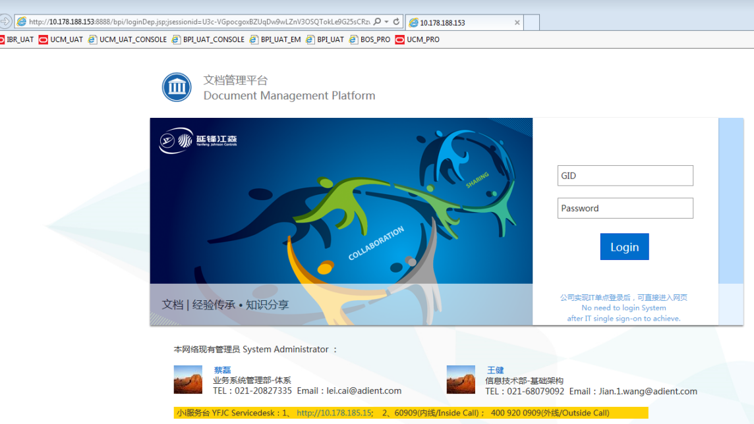

进入系统主页

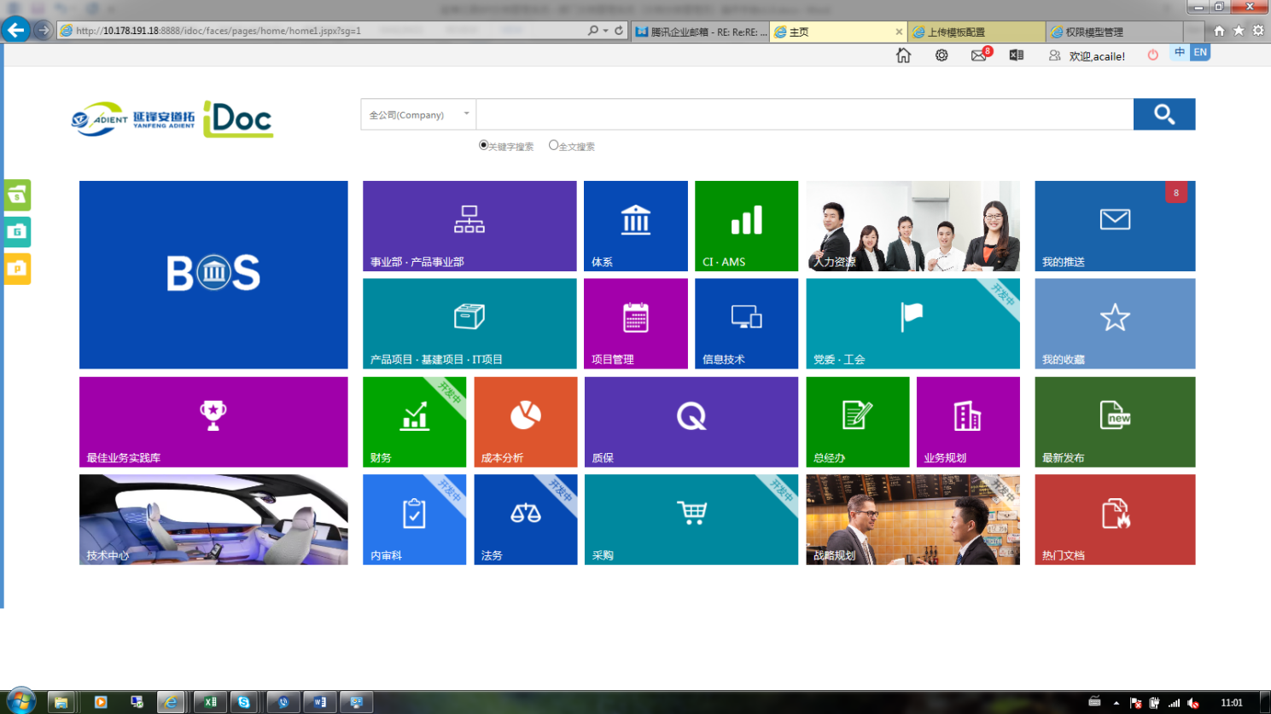

点击G进入部门共享主页

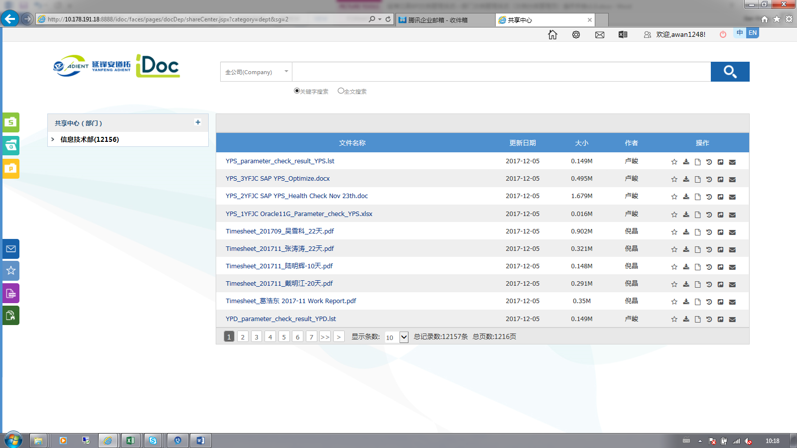

# 文档操作

## 查找文档

1. 在S盘中点击文档所处的部门（自己的部门点击G盘）
2. 点击到文档所在的最小分类
3. 若文档较多可点击文档列表右上方的筛选按钮（该按钮必须点击到最小分类才会出现）进行筛选

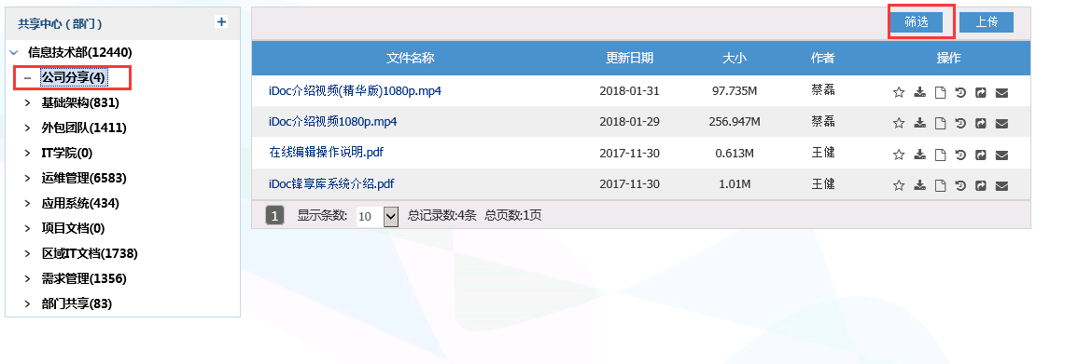

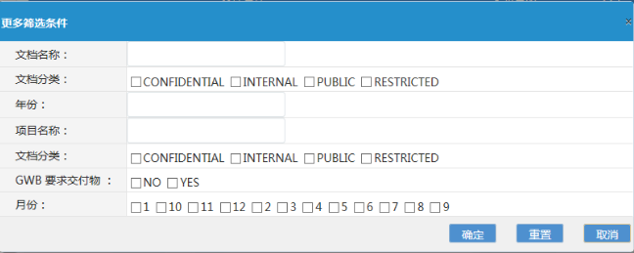

## 文档搜索

1. 输入部分信息（如：文档名称一部分；文档属性）
2. 选择搜索范围，若该文档属于自己部门选择本部门，如属于其它部门选择全公司。若选择全公司该文档所处分类必须勾选“是否在公司共享中显示该分类”才能被搜索
3. 点击搜索图标

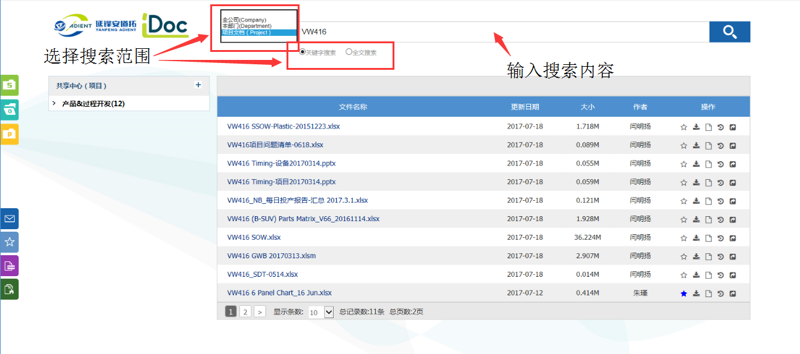

## 文档基本操作

1. 查看

点击文档名称即可查看文档

注：部分文档可能存在预览界面排版异常，可以点击office插件预览

1. 文档收藏

点击如图按钮即可收藏，再次点击取消收藏

已收藏的文档可以点击主业中“我的收藏”查看。

收藏的文档更新时会通过站内信告知。

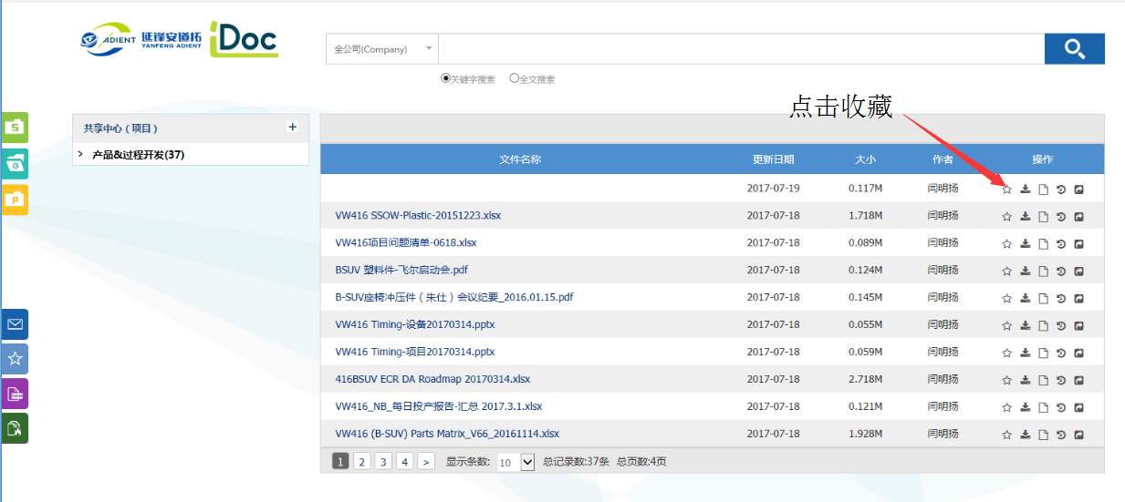

1. 下载

拥有权限的用户可以进行下载PDF文件或者下载源文件操作

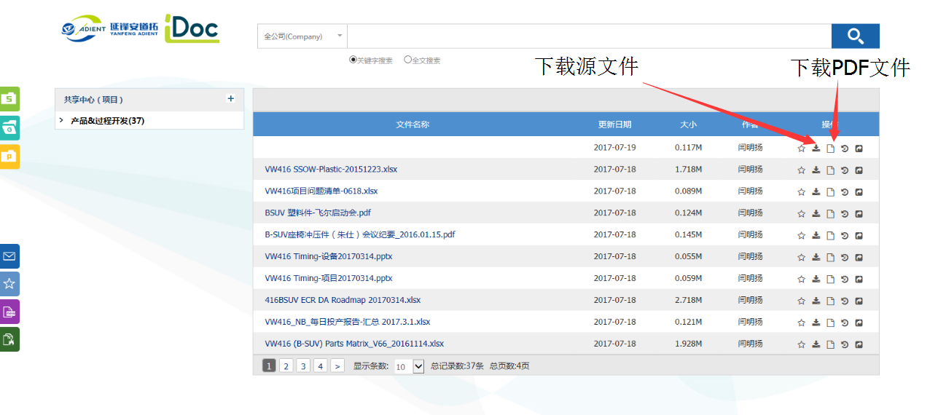

1. 更新

拥有更新权限的用户，可上传新文档进行更新

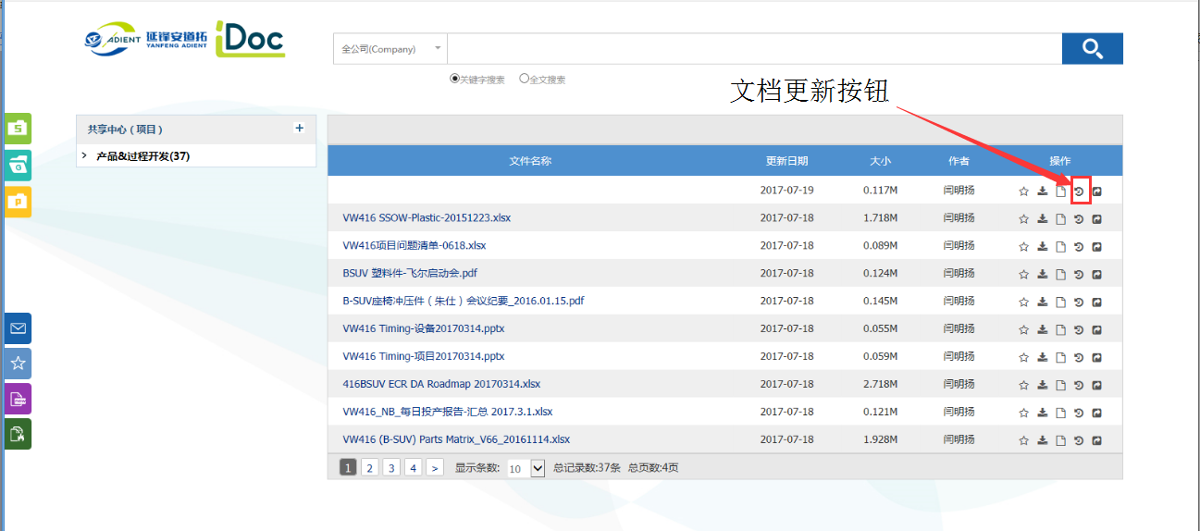

1. 分享

可以将该文档分享给其它人员，被分享人将会收到站内信。

操作步骤：

1. 点击分享按钮
2. 选择分享人
3. 点击推荐

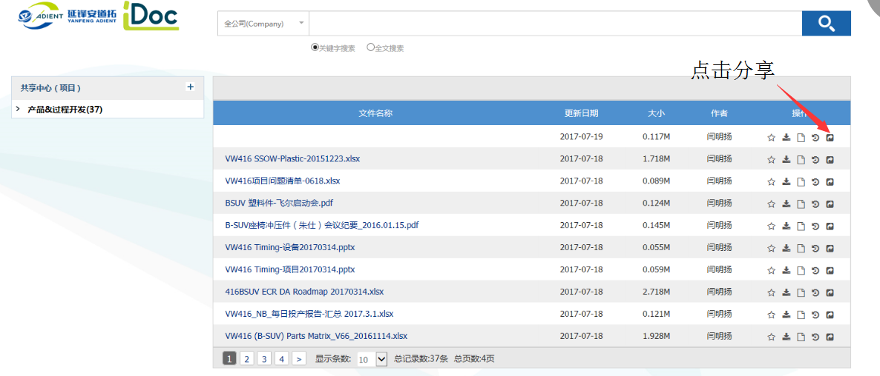

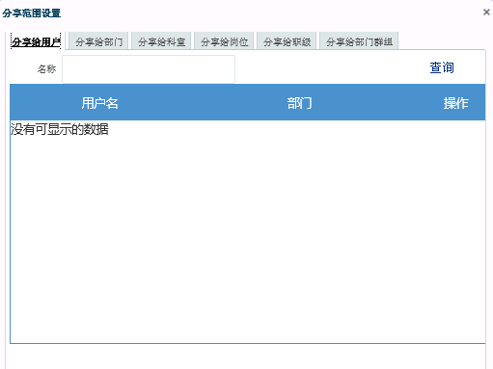

## 临时权限

申请临时权限步骤：

1. 点击没有权限的文档出现如下提示框
2. 填写申请理由点击确定
3. 等待审批完成

支持临时申请的权限有：阅读，下载源文件，下载pdf文件

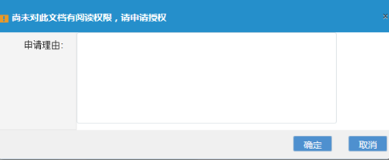

点击我的临时授权申请可以查看审批进度

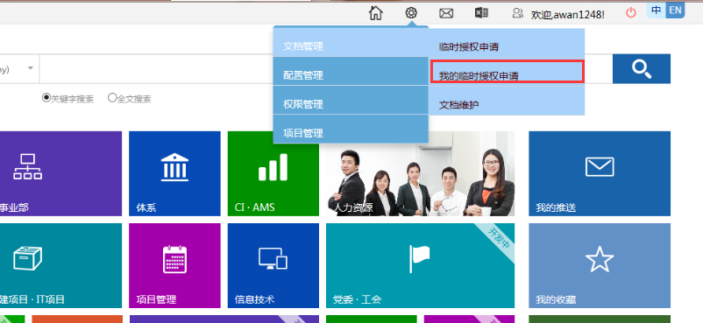

审批临时权限：

当有待审核的权限时，会通过站内信通知。

点击临时授权申请即可申请权限

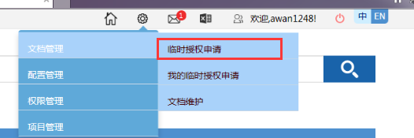

可以对申请人权限进行同意或拒绝操作

对已经同意的临时申请，可以点击”立即失效”收回权限

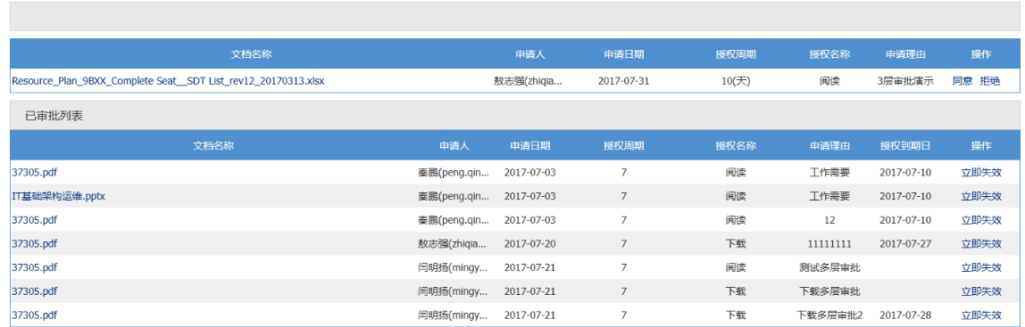

## 在线编辑

在线编辑：

可在线上对文档进行更新

操作步骤：

1. 点击“在线编辑”进入编辑页面
2. 对文档进行更改（包括文件名，文件属性，文件位置，文件内容）
3. 点击**保存**关闭在线编辑页面（一定要点击保存在关闭页面）
4. 点击“退出编辑”完成操作

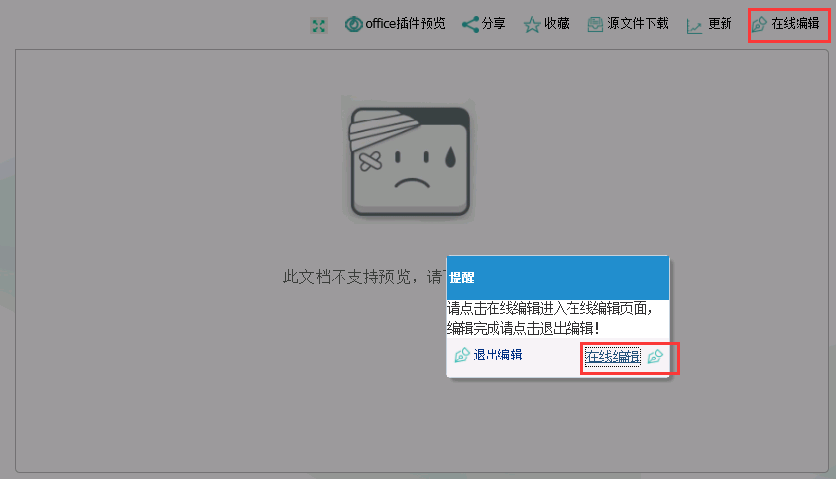

# 文档上传

## 操作步骤

1. 有上传权限的用户点击到最小分类
2. 点击上传按钮
3. 填写文档属性，选择审批人，上传文档
4. 点击上传

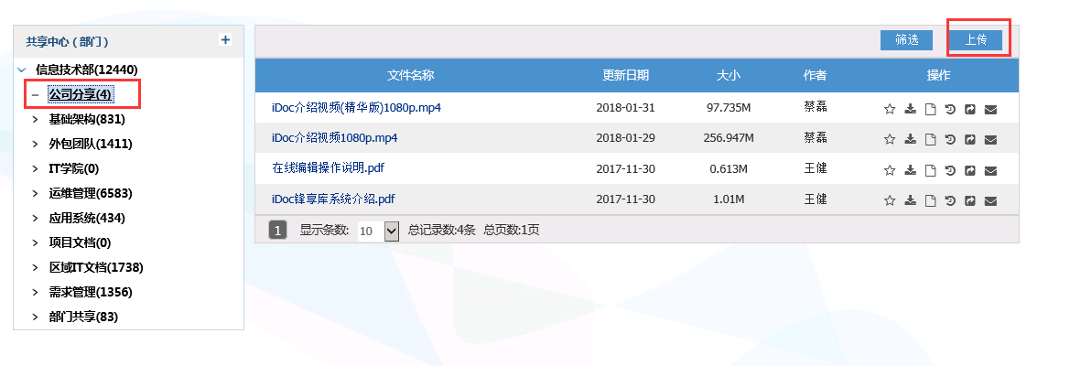

当是否支持文档审批勾选没有填写审批人上传时需要上传人手动添加

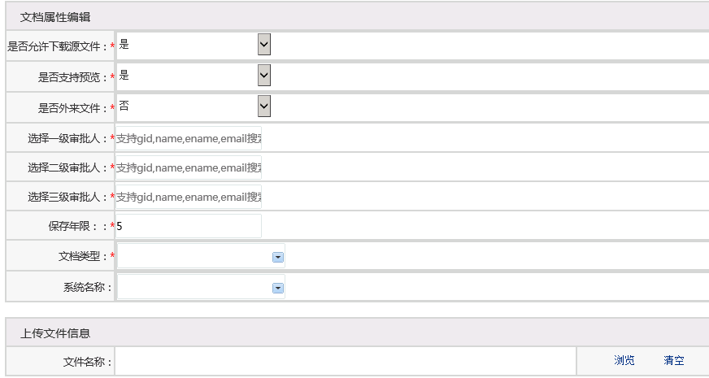

## 文档上传审批

勾选是否支持文档审批的文档上传时会通知审批人进行审批。

待我的审批信息：

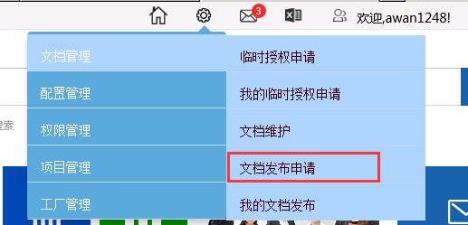

我的文档发布信息：

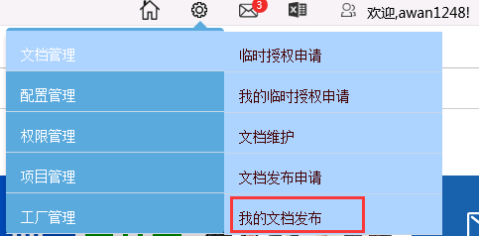

# 文档删除

点击图中红框进入文档维护

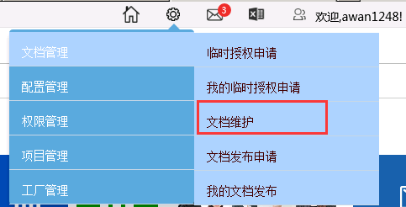

点击“作废”作废后的文档不会出现在iDoc也不能恢复。

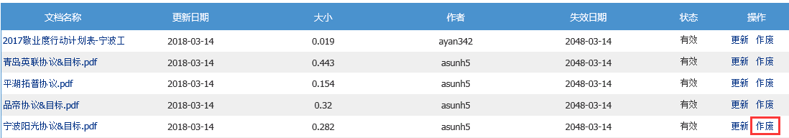

# 报表下载

有报表权限的用户可以在报表列表中下载对应的报表数据。

